Отчет по лабораторной работе №6

Lomakina Anna Ivanovna

May–2021, 13 May – 14 May, 2021 Moscow

# Цель работы

Ознакомление с файловой системой Linux, её структурой, именами и содержа-нием каталогов. Приобретение практических навыков по применению команд дляработы с файлами и каталогами, по управлению процессами (и работами), по про-верке использования диска и обслуживанию файловой системы.

# Задание

## 1

Выполните все примеры, приведённые в первой части описания лабораторной работы.

## 2

Выполните следующие действия, зафиксировав в отчёте по лабораторной работе используемые при этом команды и результаты их выполнения: - Скопируйте файл /usr/include/sys/io.h в домашний каталог и назовите его equipment. Если файла io.h нет, то используйте любой другой файл в каталоге /usr/include/sys/ вместо него. - В домашнем каталоге создайте директорию ~/ski.plases. - Переместите файл equipmen tв каталог ~/ski.plases. - Переименуйте файл ~/ski.plases/equipment в ~/ski.plases/equiplist. - Создайте в домашнем каталоге файл abc 1и скопируйте его в каталог ~/ski.plases , назовите его equiplist2. - Создайте каталог с именем equipment в каталоге ~/ski.plases. - Переместите файлы ~/ski.plases/equiplist и equiplist2 в каталог ~/ski.plases/equipment. - Создайте и переместите каталог ~/newdir в каталог ~/ski.plases и назовите его plans.

## 3

Определите опции команды chmod, необходимые для того, чтобы присвоить перечисленным ниже файлам выделенные права доступа, считая, что в начале таких прав нет:

* drwxr–r– … australia
* drwx–x–x … play
* -r-xr–r– … my_os
* -rw-rw-r– … feathers

При необходимости создайте нужные файлы.

## 4

Проделайте приведённые ниже упражнения, записывая в отчёт по лабораторнойработе используемые при этом команды: - Просмотрите содержимое файла /etc/password.Скопируйте файл ~/feathersв файл ~/file.old. - Переместите файл ~/file.old в каталог ~/play. - Скопируйте каталог ~/play в каталог ~/fun. - Переместите каталог ~/fun в каталог ~/play и назовите его games. - Лишите владельца файла ~/feathers права на чтение - Что произойдёт, если вы попытаетесь просмотреть файл ~/feathers командой cat? - Что произойдёт, если вы попытаетесь скопировать файл ~/feathers? - Дайте владельцу файла ~/feathers право на чтение. - Лишите владельца каталога ~/play права на выполнение. - Перейдите в каталог ~/play. Что произошло? Дайте владельцу каталога ~/play право на выполнение.

## 5

Прочитайте man по командам mount,fsck,mkfs,kill и кратко их охарактеризуйте, приведя примеры

# Выполнение задания

## 1

Я выполнила все примеры, приведённые в первой части описания лабораторной работы.

## Image 1

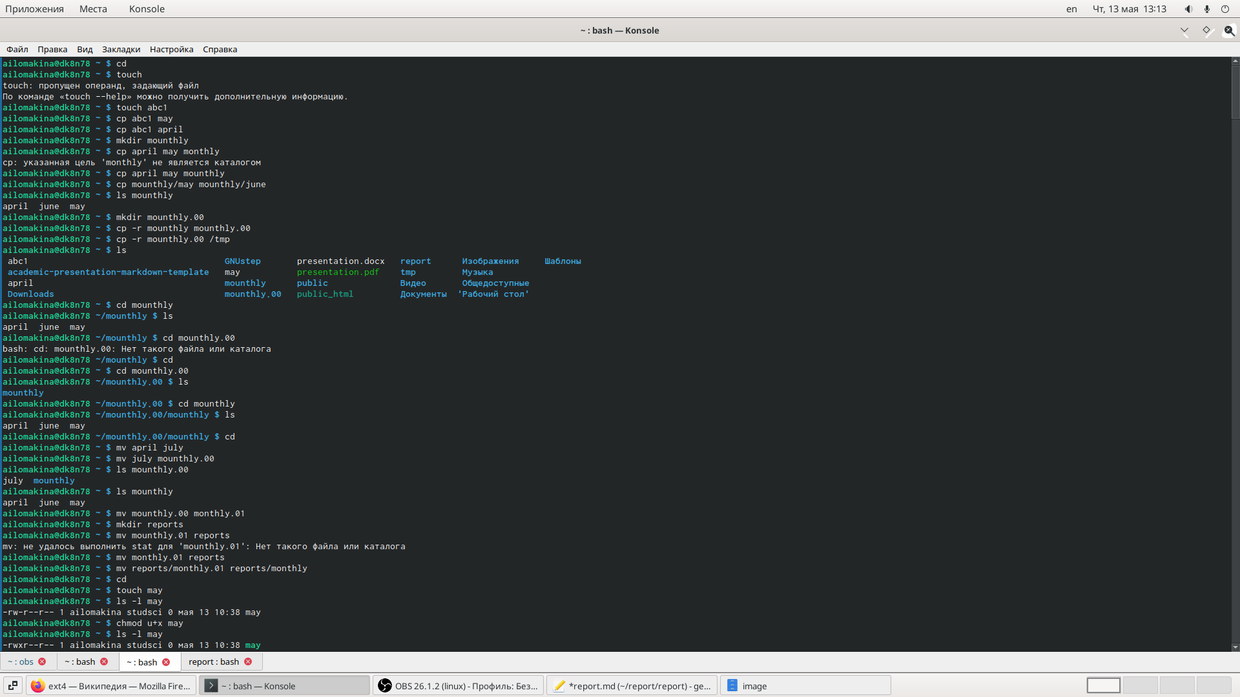 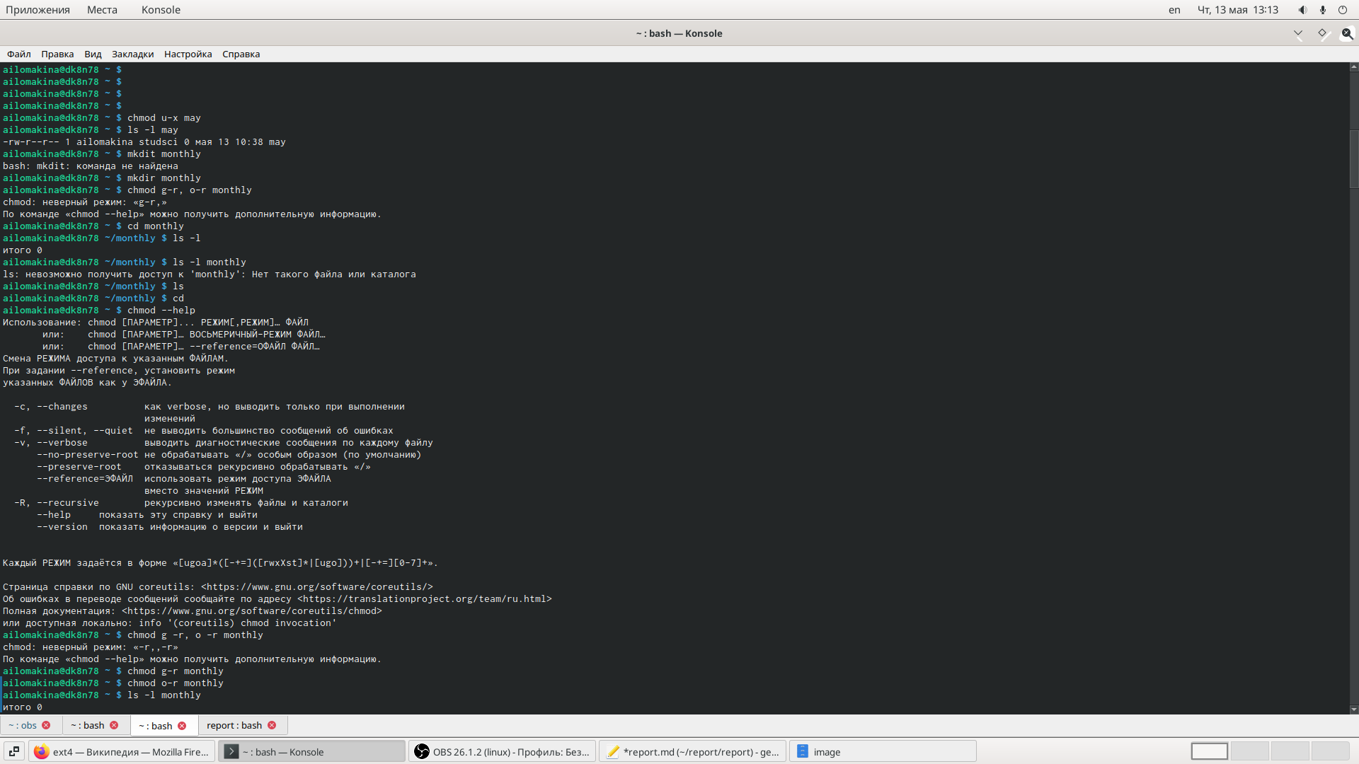

## 2

Я Выполнила следующие действия, зафиксировав в отчёте по лабораторной работе используемые при этом команды и результаты их выполнения: - Скопировала файл /usr/include/sys/io.h в домашний каталог и назвала его equipment. - В домашнем каталоге создала директорию ~/ski.plases. - Переместила файл equipment в каталог ~/ski.plases. - Переименовала файл ~/ski.plases/equipment в ~/ski.plases/equiplist. - Создала в домашнем каталоге файл abc1 и скопировала его в каталог ~/ski.plases , назвала его equiplist2. - Создала каталог с именем equipment в каталоге ~/ski.plases. - Переместила файлы ~/ski.plases/equiplist и equiplist2 в каталог ~/ski.plases/equipment. - Создала и переместила каталог ~/newdir в каталог ~/ski.plases и назвала его plans.

## Image 2

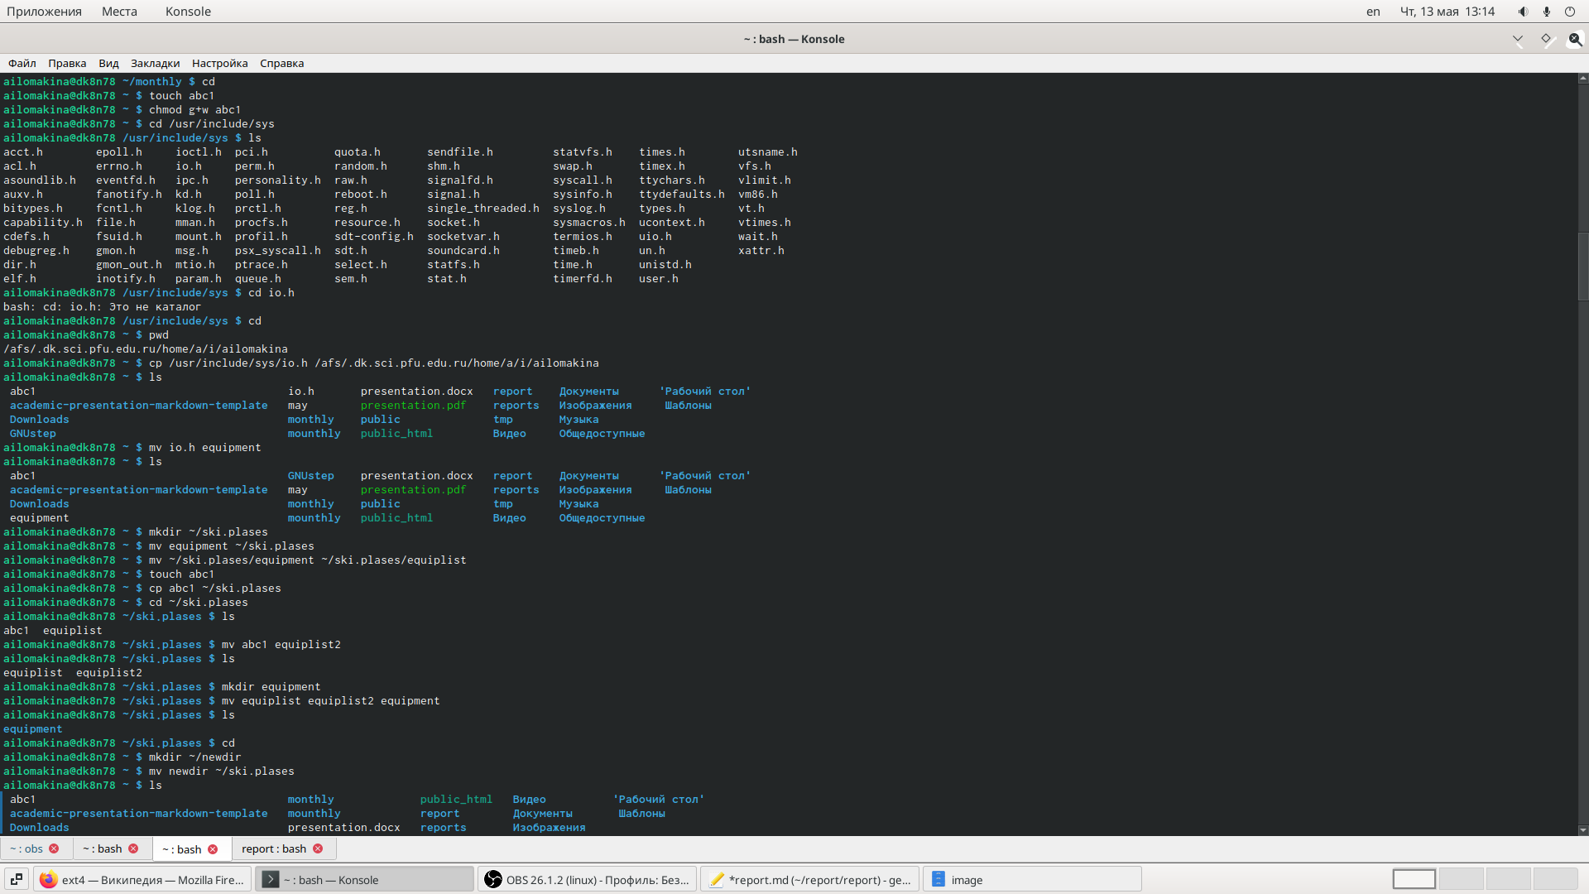

Задание 2

## 3

Определила опции команды chmod, необходимые для того, чтобы присвоить перечисленным ниже файлам выделенные права доступа, считая, что в начале таких прав нет:

- drwxr--r-- ... australia  
- drwx--x--x ... play  
- -r-xr--r-- ... my_os  
- -rw-rw-r-- ... feathers

## Image 3

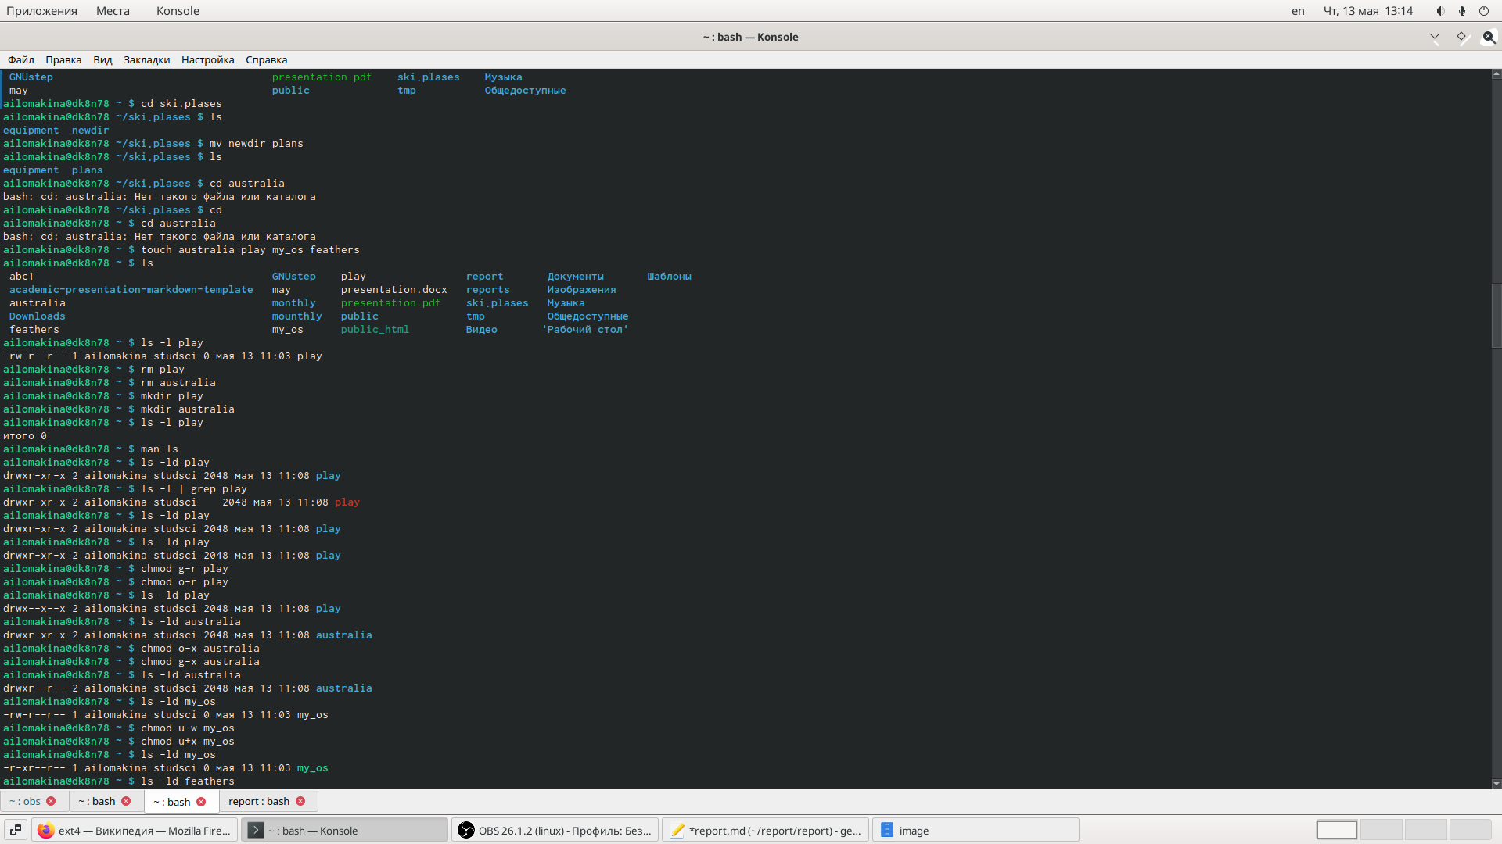

Задание 3

## 4

Проделала приведённые ниже упражнения.

* Просмотрела содержимое файла /etc/password.(Этого файла не существует,с помощью клавиши Tab я узнала,что есть файл /etc/passwd.
* Скопировала файл ~/feathersв файл ~/file.old.
* Переместила файл ~/file.old в каталог ~/play.
* Скопировала каталог ~/play в каталог ~/fun.
* Переместила каталог ~/fun в каталог ~/play и назовала его games.
* Лишила владельца файла ~/feathers права на чтение
* Попыталась просмотреть файл ~/feathers командой cat,не получилось так как у меня нет права на чтение.
* Я попытаеталась скопировать файл ~/feathers,не получлось так как у меня нет прав.
* Дала владельцу файла ~/feathers право на чтение.
* Лишила владельца каталога ~/play права на выполнение.
* Перешла в каталог ~/play. Ничего не произошло.Дала владельцу каталога ~/play право на выполнение.

## Image 4

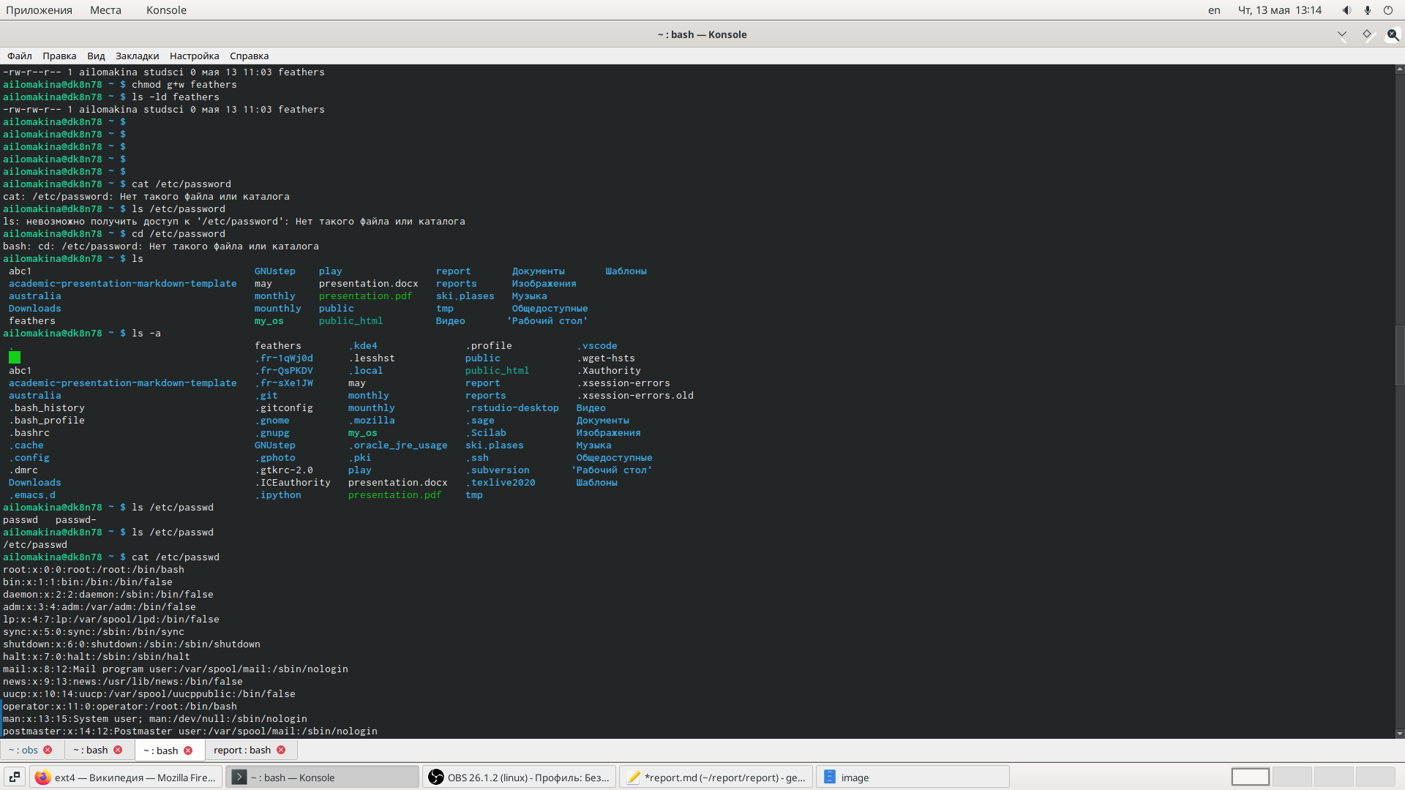 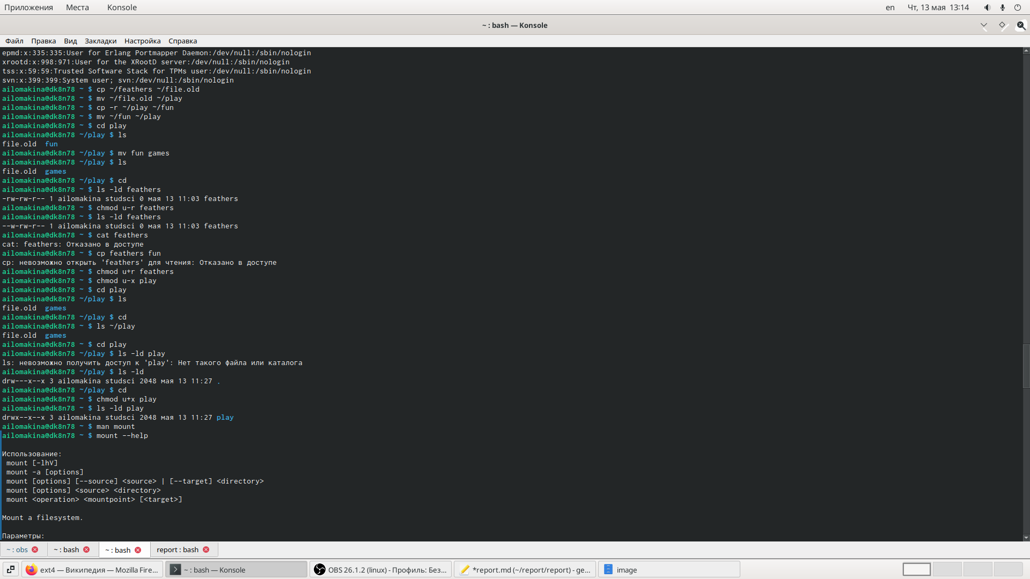 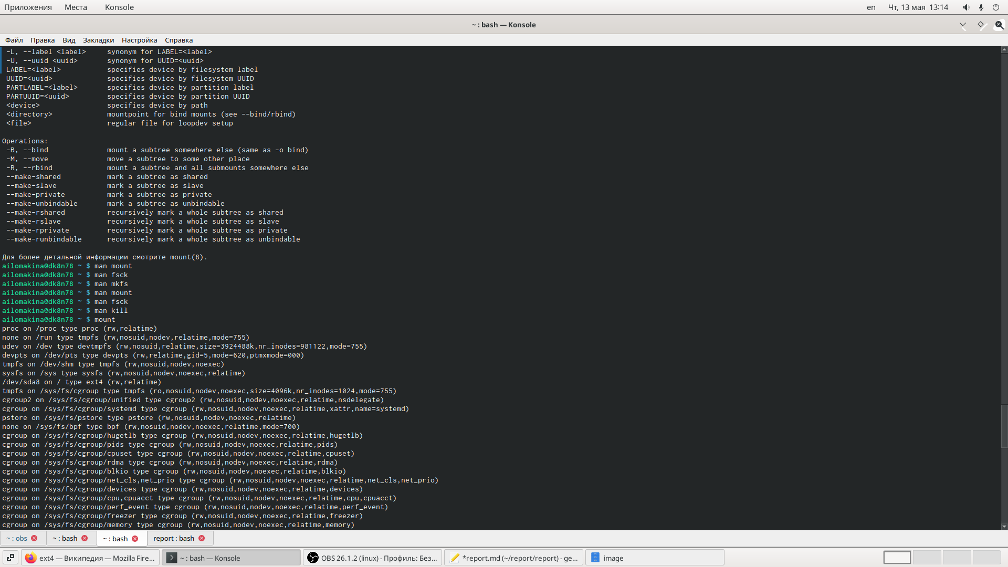

## 5

Прочитала man по командам mount,fsck,mkfs,kill и кратко их охарактеризовала.

## Image 5

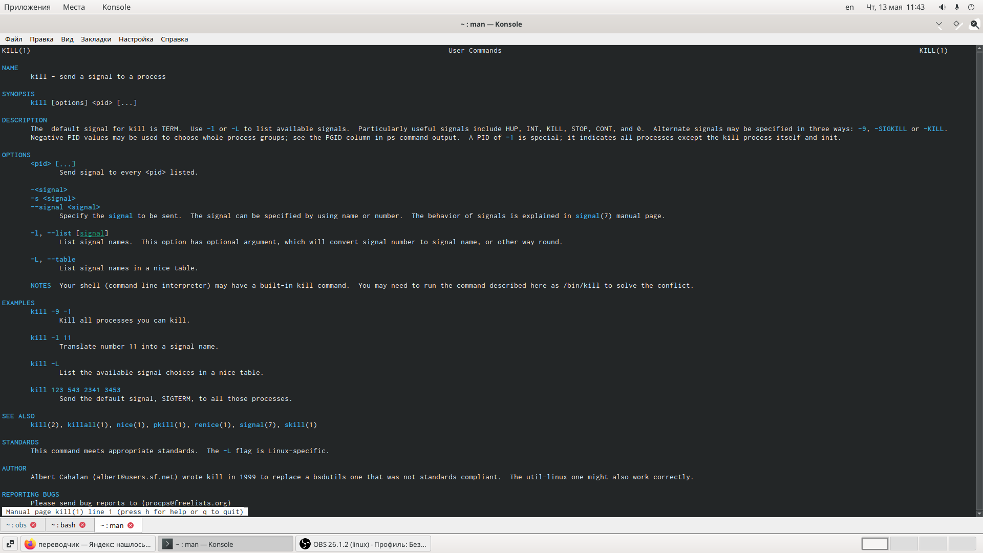 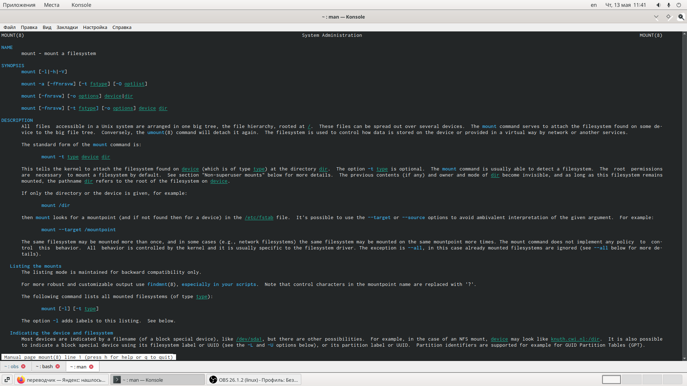 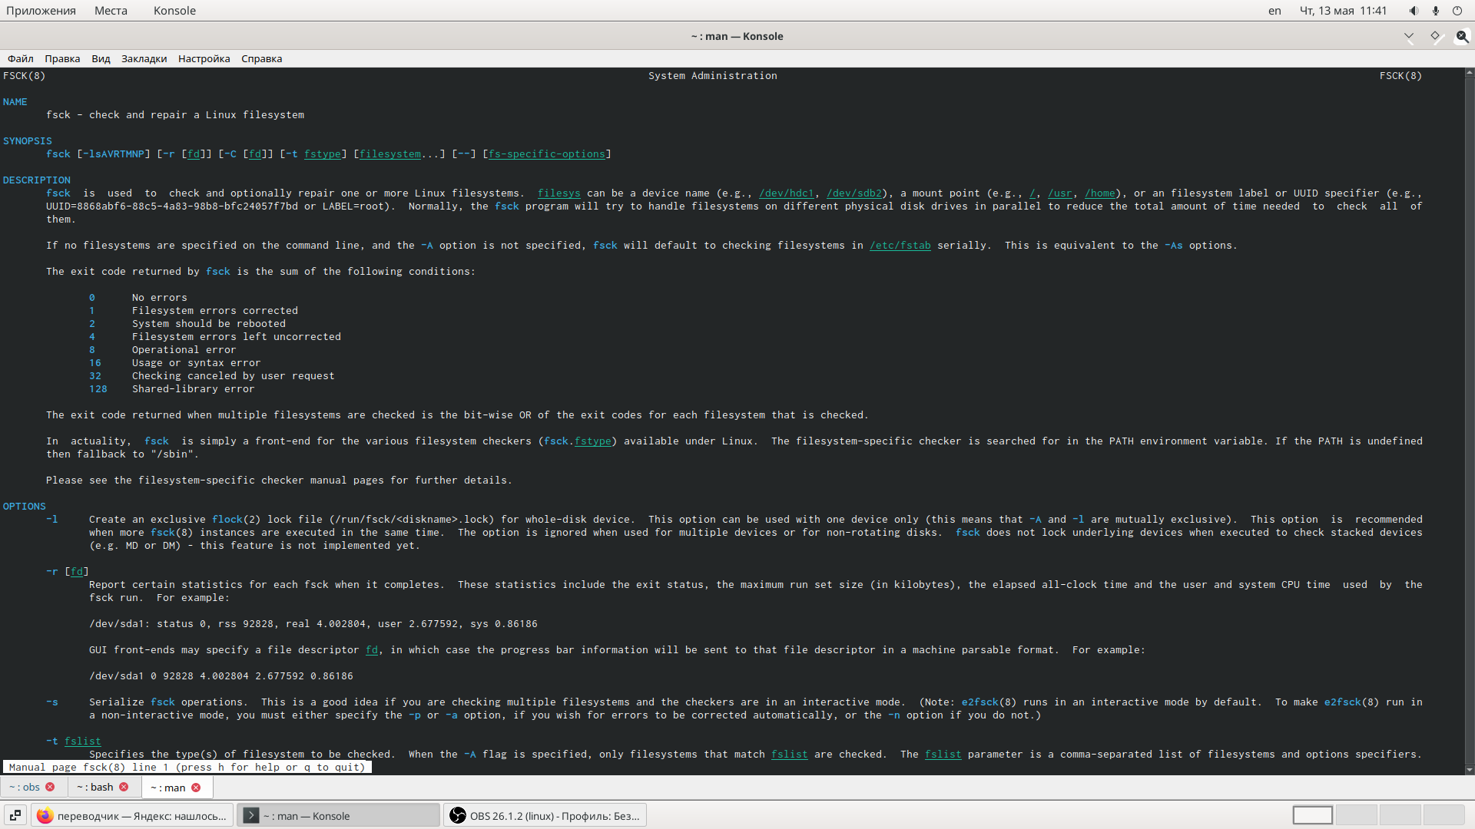 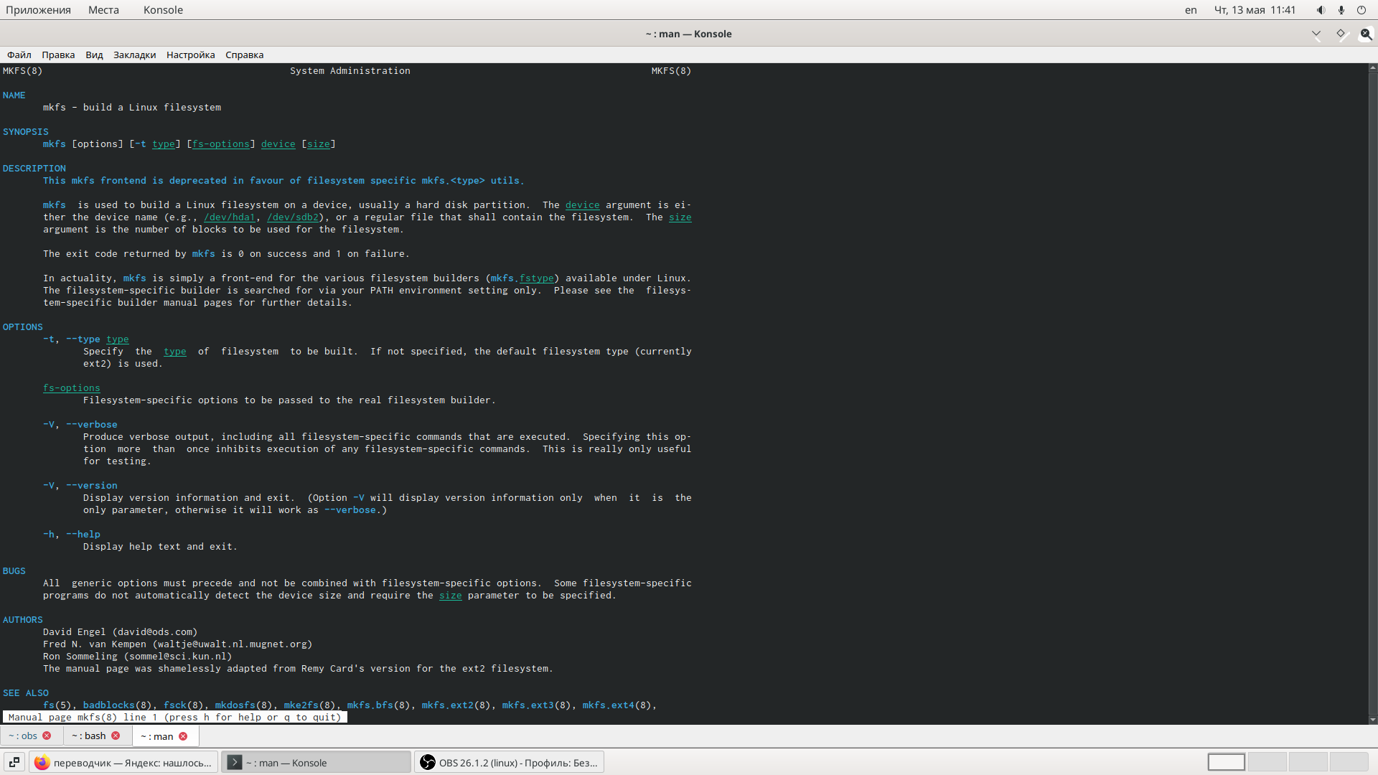

# Вывод

Я ознакомилась с файловой системой Linux, её структурой, именами и содержанием каталогов. Приобрела практические навыки по применению команд для работы с файлами и каталогами, по управлению процессами (и работами), по проверке использования диска и обслуживанию файловой системы.

Спасибо за внимание!!!!